THE BODY SHOP TAR 8,3 MILJONER UNDERSKRIFTER TILL FN FÖR ETT DEFINITIVT GLOBALT FÖRBUD MOT KOSMETIKATESTER PÅ DJUR
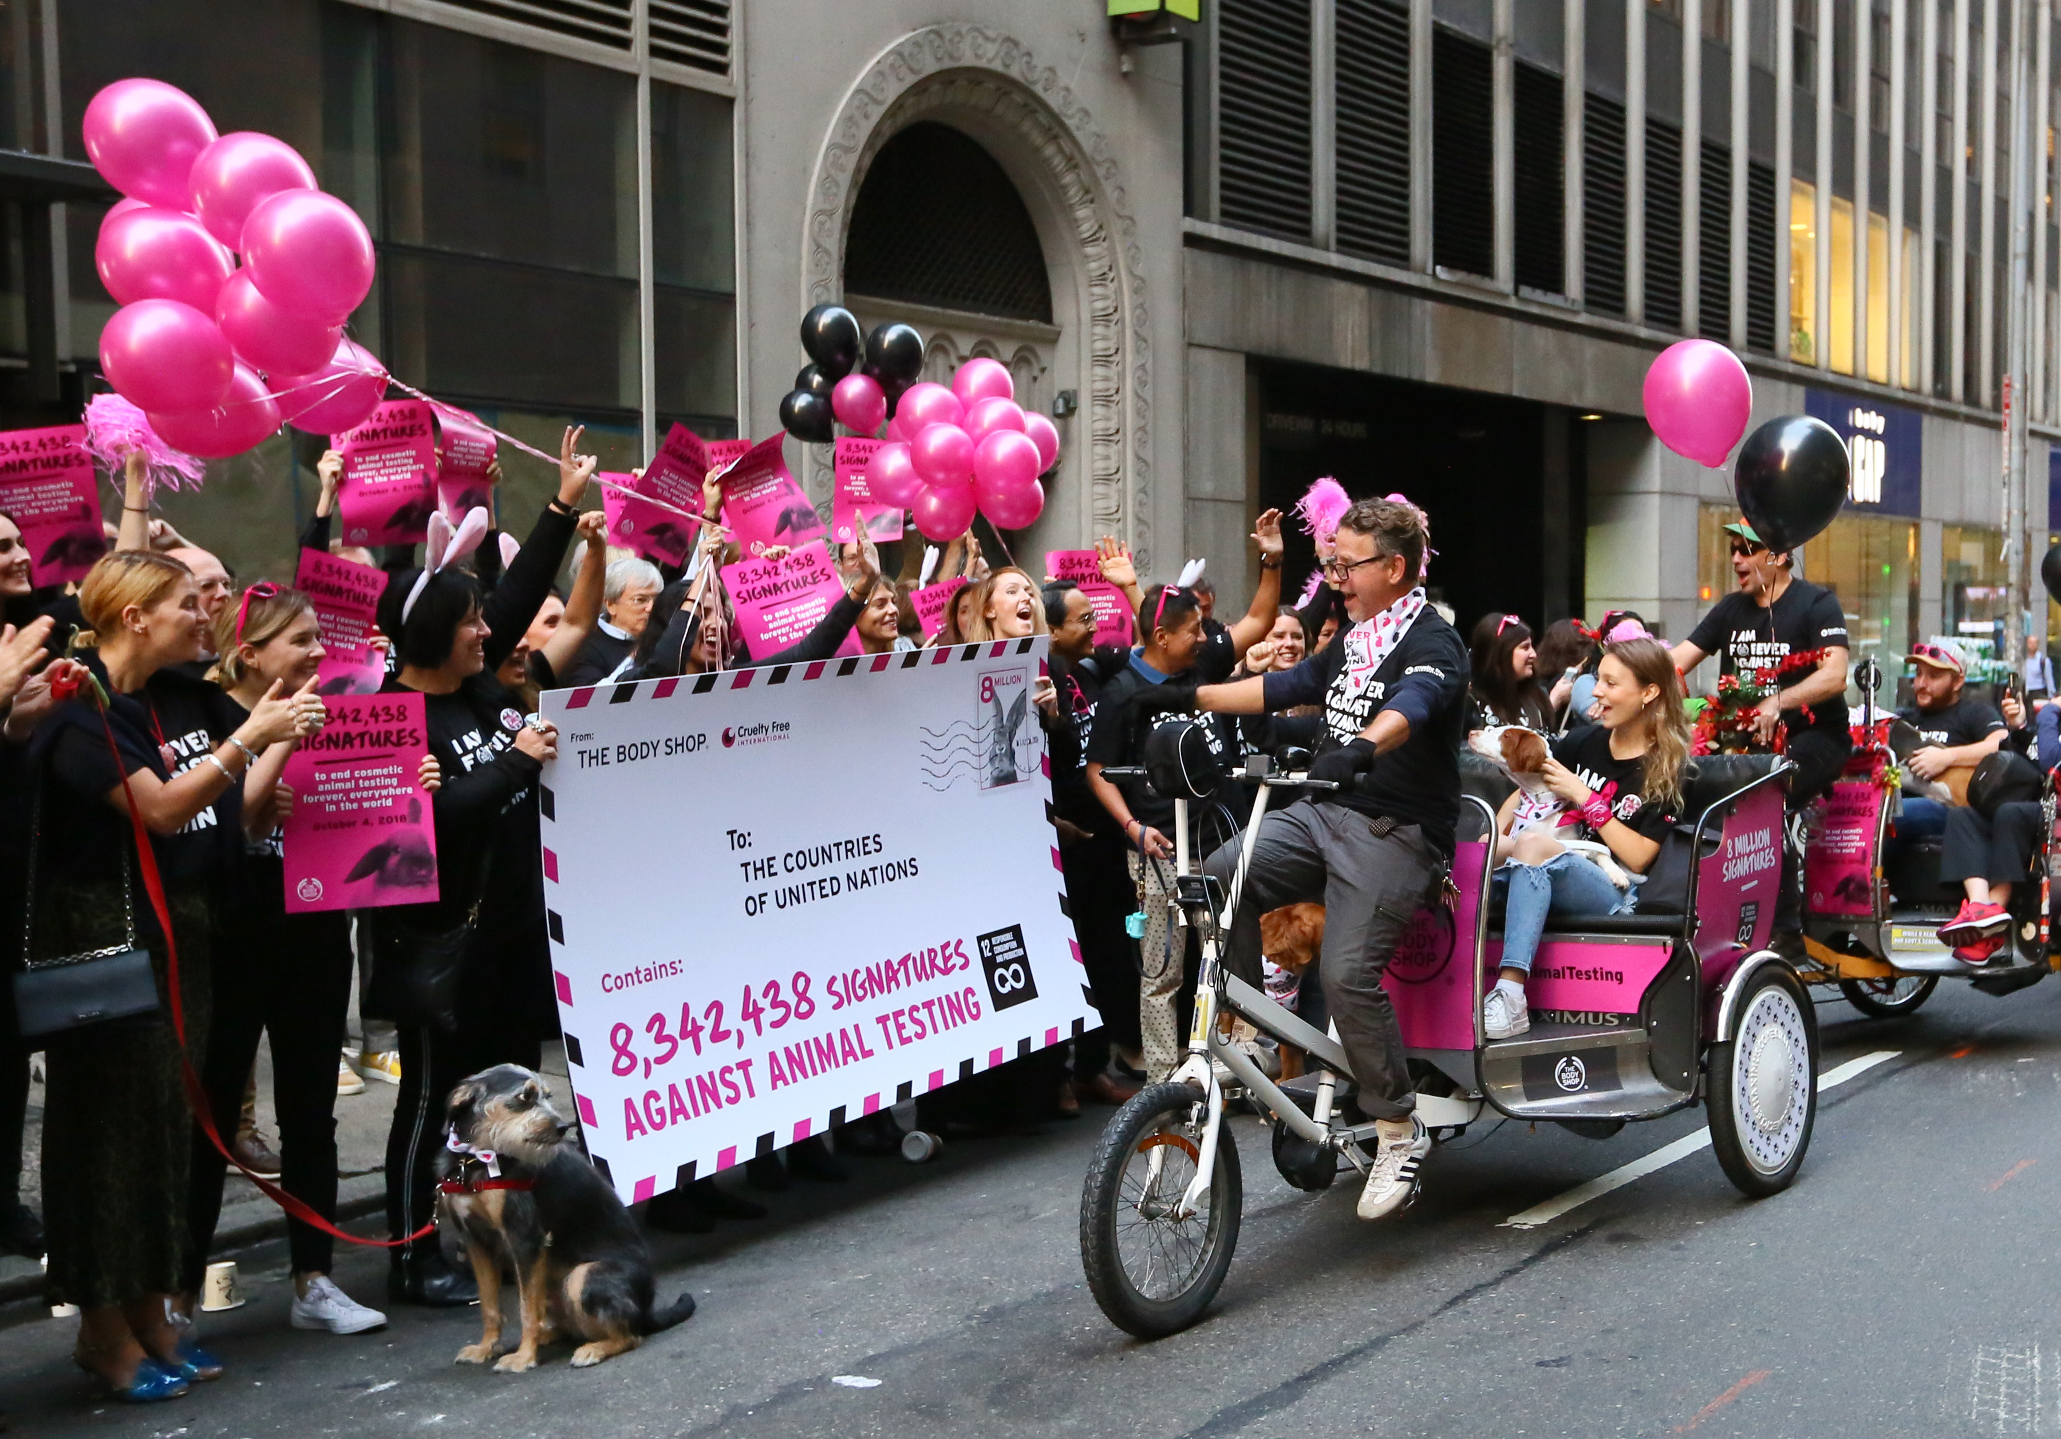
New York, den 4 oktober 2018: På Djurens dag, tog The Body Shop och Cruelty Free International 8,3 miljoner underskrifter mot kosmetikatester på djur till FN:s högkvarter i New York för att få till ett globalt ramverk med lagstiftning mot djurförsök och främja FN:s agenda för hållbar utveckling.

De rekordmånga underskrifterna är kronan på verket av 30 års samarbete mellan The Body Shop – det första internationella skönhetsföretaget att kampanja mot djurtestad kosmetika – och deras kampanjpartner Cruelty Free International, den första globala ideella organisationen att arbeta för ett förbud mot djurtester av kosmetiska produkter och ingredienser. Deras gemensamma kampanj är den mest ambitiösa någonsin mot kosmetikatester på djur och har som syfte att få företag, regeringar och medborgare att främja mål 12 för hållbar utveckling (Sustainable Development Goal 12) – Hållbar konsumtion och produktion – samt andra huvudfrågor inom dessa områden. Lise Kingo, CEO och Executive Director för UN Global Compact, träffade representanter från The Body Shop för att diskutera vad företag kan göra för att engagera konsumenter mer i de olika målen för hållbar utveckling.

De 8,3 miljoner underskrifterna samlades på endast 15 månader och är en uppmaning till FN:s medlemsländer att formalisera ett internationellt ramverk som sätter ett definitivt globalt stopp för kosmetikatester på djur.
Kosmetikatester på djur är grymma, förlegade och onödiga. I dag finns det många säkrare alternativ. The Body Shop och många andra verksamheter använder innovativa och effektiva ingredienser som testas med djurfria metoder.
Men trots stora framgångar, som EU:s banbrytande förbud mot kosmetikatester på djur och försäljning av djurtestad kosmetika, saknar 80 procent av världens länder lagstiftning mot djurförsök inom kosmetikabranschen. Cruelty Free International uppskattar att över 500 000 djur används varje år för tester av kosmetiska produkter och ingredienser.
Ett globalt ramverk är det enda sättet att eliminera detta djurlidande och få till samma lagstiftning runt om i världen.

Globala, enhetliga krav på säkerhetstestning gör det möjligt för företag att undvika onödig byråkrati och dubbla tester på internationella marknader för att möta konsumenternas efterfrågan på säker och icke-djurtestad kosmetika. Detta globala ramverk skapar en trygghetsbas för företag att de producerar säkra och effektiva kosmetikaprodukter som möter konsumenternas krav på icke-djurtestade produkter. Ramverket är dessutom ett ytterligare steg mot FN:s mål med en värld där människan lever i harmoni med naturen och djur- och växtliv skyddas.

”På bara 15 månader har åtta miljoner personer skrivit under vår namninsamling för att visa att kosmetikatester på djur är förlegade, grymma och onödiga”, säger David Boynton, CEO för The Body Shop. ”Vi är fast beslutna att slutföra det vår grundare Dame Anita Roddick startade 1989. Och i dag är vi värd för en speciell händelse vid FN:s högkvarter för att uppmuntra kosmetikabranschen, samhällen och regeringar att samarbeta för ett definitivt stopp för kosmetikatester på djur överallt.”

”Tack vare aktivistandan hos butiksteamen och kunderna har vi med denna kampanj nått fler konsumenter än någonsin”, förklarar Jessie Macneil-Brown, Global Head of Activism för The Body Shop. ”Stödet från så många människor runt om i världen visar att företagsaktivism kan ha en positiv inverkan på en global nivå.”

”Fel information om kosmetikatester på djur sprids i samhället”, fortsätter Michelle Thew, CEO på Cruelty Free International. ”Namninsamlingen för Forever Against Animal Testing visar att människor över hela världen vill att denna grymma metod avskaffas. Ett globalt ramverk är det enda sättet att eliminera djurlidande inom kosmetikaindustrin.”

”Detta initiativ visar möjligheten för varumärken att engagera och mobilisera konsumenter i stor skala till stöd för målen om hållbar utveckling, samt hur vi med affärsinnovation, policyer och konsumentmakt kan nå stora förändringar. Målen med hållbar utveckling rör oss alla, och vi ser fram emot att arbeta med The Body Shop för att öka och dela branschkunskap och insikt om hur man nyttjar konsumentkraften och driver fram kollektiva åtgärder till stöd för mer ansvarsfulla produktions- och konsumtionsmönster”, säger Lise Kingo, CEO och Executive Director för UN Global Compact.

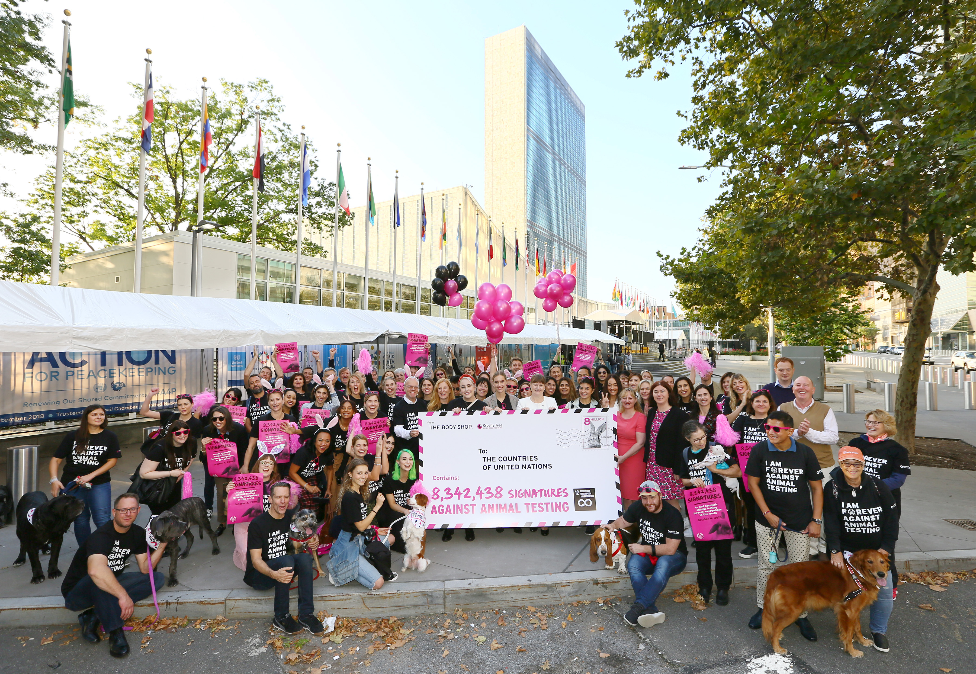

Konsumenter kan gå med i kampanjen på https://www.thebodyshop.com/against-animal-testing, och visa stöd med hashtaggen #ForeverAgainstAnimalTesting på sociala medier för att öka medvetenheten om kosmetikatester på djur.
___________________________________________________________________________

Om du vill veta mer kan du kontakta: Matilda Wiechel: matilda.wiechel@thebodyshop.com
Om The Body Shop
The Body Shop är ett globalt skönhetsvarumärke som grundades 1976 av Anita Roddick i Brighton i England. Huvudmålet för The Body Shop har alltid varit att göra en positiv skillnad i världen, med högkvalitativa och naturinspirerade skönhetsprodukter som produceras etiskt och hållbart. The Body Shop banade väg för tanken att en verksamhet kan verka för det goda i världen, och denna filosofi är fortfarande varumärkets drivkraft. I dag har The Body Shop över 3 000 butiker i över 60 länder. The Body Shop ägs sedan 2017 av det brasilianska, B Corp-certifierade skönhetsvarumärket Natura och ingår tillsammans med Aesop i den etiskt medvetna skönhetsgruppen Natura &Co.

Om Cruelty Free International
Cruelty Free International är en ledande organisation i kampen för en värld där djurförsök är avskaffade och ses som onödigt. De är en av världens mest ansedda djurskyddsorganisationer och anlitas ofta av regeringar, myndigheter och företag. Cruelty Free International avslöjar djurens verklighet i laboratorier och manar beslutsfattare att skydda djuren och utveckla alternativa, djurfria testmetoder. De har bidragit stort till förbud mot kosmetikatester på djur och försäljning av djurtestad kosmetika inom EU samt i länder som Indien, Nya Zeeland och Sydkorea.

